Índice
Control de versiones 2
Manual de Usuario: Análisis FODA (Módulo /context-scope/foda) 3
1. Consideraciones Metodológicas Previas 3
2. Instrucciones de Acceso al Módulo 4
3. Descripción de la Interfaz 4
3.1 Estados del Análisis 5
4. Gestión de Análisis Devueltos u Observados 5
5. Generación de Factores mediante el Asistente de Inteligencia Artificial 5
6. Estructura de la Matriz FODA 6
6.1 Adición de Nuevos Factores 7
6.2 Edición de Factores Existentes 7
6.3 Eliminación de Factores 8
6.4 Ordenamiento y Visualización de Contenido Extenso 8
6.5 Restricciones de Edición y Modo de Solo Lectura 9
7. Envío del Análisis FODA al Flujo de Aprobación 9
7.1 Paso 1:Procedimiento de Envío a Revisión 9
7.2 Paso 2: Configuración del Flujo de Aprobación 9
7.3 Paso 3: Seguimiento y Monitorización del Flujo 10
7.4 Paso 4: Publicación Final del Análisis FODA 10
8. Generación de Nuevas Versiones a partir de un Análisis Finalizado 11
9. Registro Histórico y Trazabilidad de Versiones 11
10. Consideraciones Finales y Directrices del Sistema 12

Control de versiones
Fecha | Autor | Version | Comentario
18-08-2026 | German Ormeño | 1.00 | Creación inicial

Manual de Usuario: Perfil (Módulo /profile)
El módulo Perfil será la vista personal de solo consulta dentro del SGSI: el cargo, las responsabilidades y el listado de documentos normativos en los que ya se haya participado y cuyo proceso haya terminado.
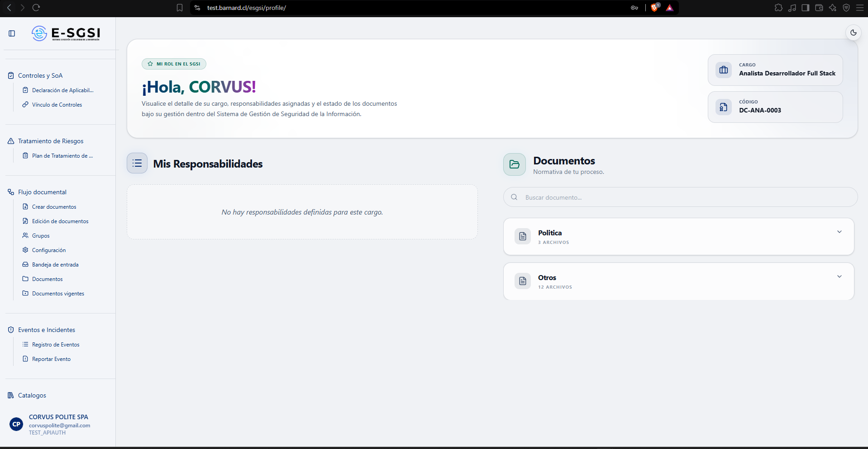

1. Antes de Empezar: Una Advertencia Importante 📌
Este módulo es exclusivamente de consulta — no habrá ningún dato editable aquí.

2. ¿Cómo Acceder al Módulo?
Existirán dos caminos, ambos conducirán a la misma pantalla:
- En el menú lateral, deberá expandirse Mi Rol en el SGSI y deberá hacerse clic en Perfil.
- Deberá hacerse clic en el avatar/usuario (menú superior) y seleccionarse Datos del Usuario.

3. ¿Qué se Encontrará en la Pantalla?
- Encabezado: el nombre del usuario, "MI ROL EN EL SGSI", y los indicadores Cargo y Código.
- Columna izquierda — Mis Responsabilidades.
- Columna derecha — Documentos, con buscador.
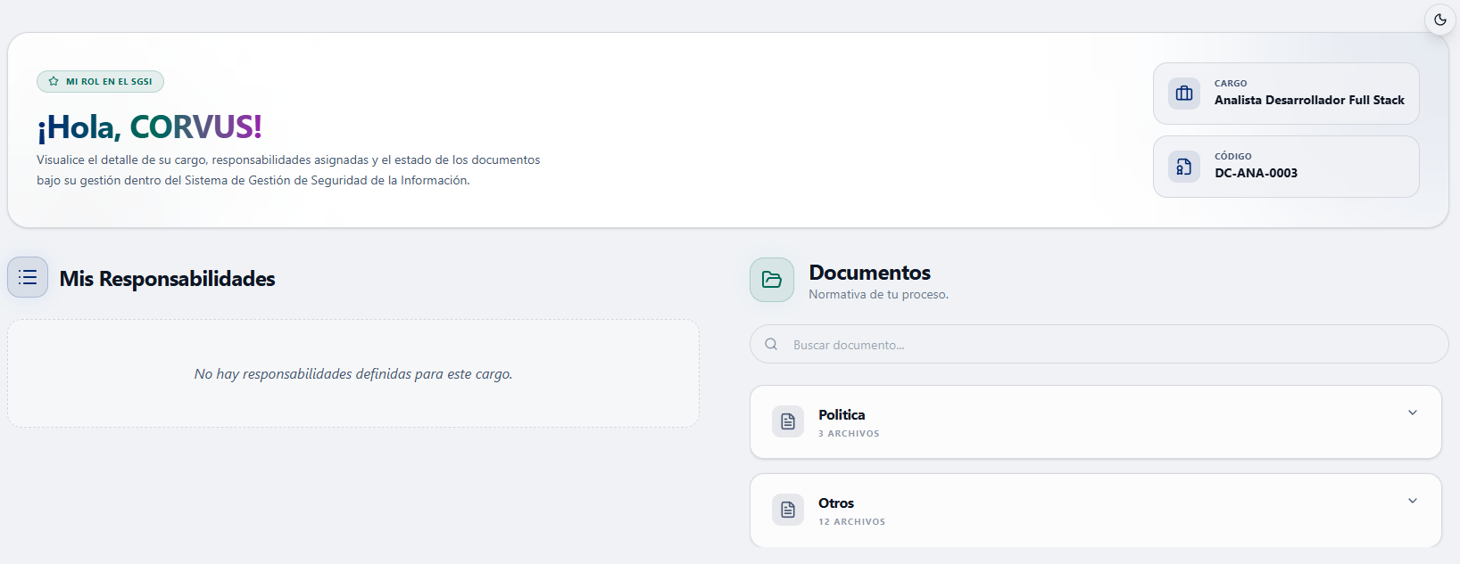
El encabezado indica: "Visualice el detalle de su cargo, responsabilidades asignadas y el estado de los documentos bajo su gestión dentro del Sistema de Gestión de Seguridad de la Información."

3.1 Cargo y Código
Cargo: el nombre del cargo, o "Sin cargo asignado" si no se tiene uno. Código: el código de ese cargo, o "-" si no aplica.

4. Mis Responsabilidades
Lista de las responsabilidades definidas en la descripción del cargo (las mismas que están en el módulo Cargos), cada una en su propia tarjeta con un check. Si el cargo no tiene ninguna definida: "No hay responsabilidades definidas para este cargo."

5. Documentos
📌 Esta lista no mostrará todos los documentos relacionados con el cargo, ni las tareas pendientes — solo incluirá los documentos donde se haya participado (editor, aprobador o publicador) y cuyo proceso ya haya finalizado (el Historial del usuario). Si existen tareas pendientes de editar, revisar o publicar, deberá accederse a la Bandeja de Entrada — no aparecerán aquí.

5.1 Agrupación y Búsqueda
Se agruparán automáticamente por tipo (Política, Procedimiento, etc.), cada grupo desplegable con su cantidad. El buscador ("Buscar documento...") filtrará por título o código.
ℹ️ Al buscarse, los grupos sin resultados se mostrarán vacíos ("0 ARCHIVOS") en vez de desaparecer.

5.2 Acciones por Documento
Cada documento tendrá un menú (⋮) con Ver Detalles.
⚠️ El botón "Ver Detalles" no tendrá ninguna acción asociada — al presionarse, no ocurrirá nada. No existirá forma de abrir el documento desde esta pantalla; para consultarlo, deberá accederse a Mis Documentos en el Flujo Documental.

6. Notas de Interés y Advertencias 🔗
- Será una vista de solo consulta — nada editable.
- 📌 "Documentos" se limitará al historial ya cerrado del usuario — no a las tareas activas ni a todos los documentos del área o cargo del usuario.
- ⚠️ "Ver Detalles" no funcionará actualmente — no conducirá a ninguna parte.
- Módulos relacionados: Cargos, Bandeja de Entrada y Mis Documentos — todos con su propio manual.

Manual redactado con fines de orientación interactiva para el usuario final.

